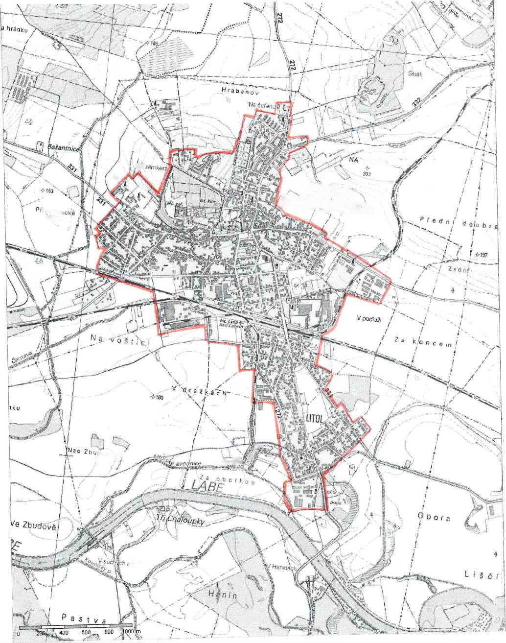
Příloha č. l Obecně závazné vyhlášky č.2/2012, o zabezpečení veřejného pořádku a o užívání veřejných prostranství
Obec: Lysá nad Labem
Katastrální území: Lysá nad Labem, Litol

